DATA DA PROVA: / / 2015

PROFESSOR (A): CLAUDIA CARVALHO
BANCO DE QUESTOES DE PORTUGUES

SÉRIE: 3º ANO
ALUNO (A): Nº:

TURMA:
NOTA:

4º BIMESTRE

- Reescreva as frases que apresentarem incorreções quanto à regência e justifique sua resposta.
a)Os alunos chegaram cedo no colégio.
b)A carga chegou no avião.
c)Os amigos foram no cinema.
d)Sempre iam no teatro durante as férias.
e)Paulo namora com Marta.
f)Com quem você namora?
g)Prefiro mais cinema que teatro.
h)Prefiro antes estudar do que trabalhar.
i)Ele não obedece os mais velhos.
j)Ele mora em Araraquara.
l)Antipatizamos com o novo gerente do banco.

- Aponte o sentido dos verbos em destaque, bem como a regência.

a)Noêmia sempre aspirava um ar puro.
b)Aspiramos a uma boa classificação.
c)No ano passado, assistimos a um importante jogo de futebol.
d)O doente que o médico assistiu não passava bem.
e)Assiste ao trabalhador o direito de férias.
f)O presidente assiste em Brasília.
g)Quero o lápis que você pegou.
h)Quero a meus amigos.
i)O atirador visou o alvo.
j)O gerente visou o cheque.
l)O cargo a que visamos é disputado por muitas pessoas.

3.Troque o verbo em destaque pelos verbos apresentados e faça as adaptações necessárias.
- Este é o filme que o aluno viu.
- Assistir
- Acreditar
- Gostar
- Simpatizar
- São opiniões a que aspiro.
- Pensar
- Referir-se
- Crer
- Duvidar
- Complete os espaços, usando a preposição adequada, se necessário.
- Sempre obedecia _____os mais velhos.
- Aspiramos ______ o perfume da flor.
- O cargo _____ que aspiramos é disputado por todos.
- O filme _____ que assistimos era nacional.
- Esqueci ______ o documento.
- Esqueci-me ____o documento.
- As pessoas lembraram com tristeza _____ o ocorrido.
- As pessoas se lembraram com tristeza ____o ocorrido.
- Ele estava descontente ________a nota.
- O pai era liberal ____ os filhos.

- Esse remédio é nocivo ________o organismo.
- Sua atitude é incompatível ____o ambiente.
- Leia a tira.
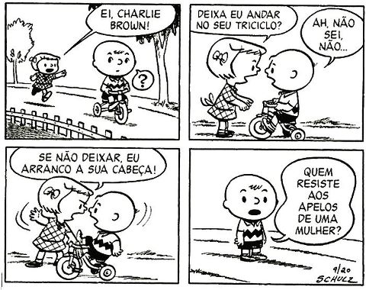
- Observe a regência dos verbos “arrancar” (no 3º quadrinho), “resistir” (último quadrinho).
- Esses verbos são transitivos ou intransitivos?
- Se transitivo, direto ou indireto?
- Transcreva seus complementos, caso tenham.
- Leia a tira.
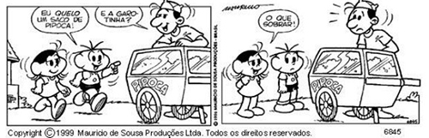
A regência do verbo “querer” está correta na tira acima? Por quê?
- Leia a charge.
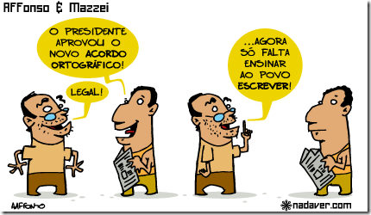
- Explique se a regência dos verbos “aprovar” e “ensinar” quanto à regência estão empregados corretamente.
- "O pobre fica ___ meditar, ___ tarde, indiferente ___ que acontece ao seu redor".
a) à - a - aquilo
b) a - a - àquilo
c) a - à - àquilo
d) à - à - aquilo
e) à - à - àquilo
- "A casa fica ___ direita de quem sobe a rua, __- duas quadras da Avenida Central".
- à - há
b) a - à
c) a - há
d) à - a
e) à – à

- "Nesta oportunidade, volto ___ referir-me ___ problemas já expostos ___ V. Sª ___ alguns dias".
a) à - àqueles - a - há
b) a - àqueles - a - há
c) a - aqueles - à - a
d) à - àqueles - a - a
e) a - aqueles - à - há
- A alusão _____ lembranças da casa materna trazia _____ tona uma vivência _____ qual já havia renunciado.
- às - a - a
b) as - à - há
c) as - a - à
d) às - à - à
e) às - a - há
10. Nunca______ quis para meu auxiliar; mas dei-______ oportunidade de que o irmão______ obedecesse.
a) o, lhe, o
b) lhe, o, o
c) lhe, lhe, lhe
d) o, o, o
e) o, lhe, lhe

11. Leia a tira e observe a colocação dos pronomes.
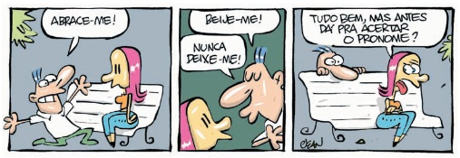
O humor da tira foi construído a partir do emprego indevido do pronome – me - em uma das situações. Transcreva a frase em que há o erro e explique.
____________________________________________________________________________________________________________________________________________________________________________________________________________________________________________________________________________________________________________________________________________________________________________
12. Identifique nas frases a colocação pronominal, justificando-as.
a) "Vou-me embora pra Pasárgada ..."
____________________________________________________________________________________________________________________________________________________________________________________________________________________________________________________________________________________________________________________________________________________________________________
b) Nunca me deram amor.
____________________________________________________________________________________________________________________________________________________________________________________________________________________________________________________________________________________________________________________________________________________________________________
c) Nem tudo se compra.
________________________________________________________________________________________________________________________________________________________________________________________________________________________________________________________________________________
d) Consumir-se-á a vida toda em palavras.
_________________________________________________________________________________________________________________________________________________________________________________________________________________________________________________________________________________
e) Recusou a proposta de emprego, fazendo-se de desentendida.
________________________________________________________________________________________________________________________________________________________________________________________________________________________________________________________________________________

